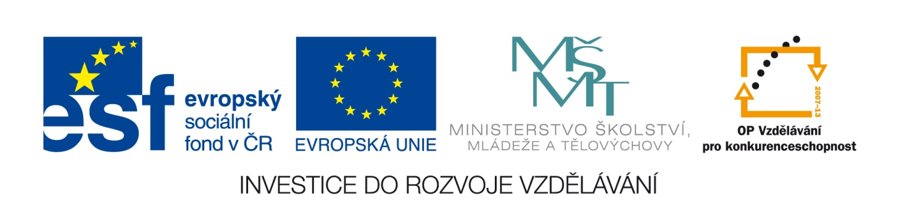

Informace k veřejné zakázce

Číslo zakázky: | C13359
Název programu: | Operační program Vzdělávání pro konkurenceschopnost
Registrační číslo projektu | CZ.1.07/1.4.00/21.1297
Název zakázky: | Výzva k podání nabídek na dodávku výpočetní a prezentační techniky
Datum vyhlášení zakázky: | 27. 03. 2013
Název zadavatele: | Základní škola Ostrava-Radvanice, Vrchlického 5, příspěvková organizace
Sídlo zadavatele: | Vrchlického 401/5, 716 00 Ostrava
IČ zadavatele: | 70987700
Osoba oprávněná jednat jménem zadavatele/ kontaktní osoba: | Mgr. Hana Ostřanská  tel.: 596 232 129  e-mail: zsvrchlickeho@seznam.cz

Vážení,
vzhledem ke zjištění, že ve výzvě k podání veřejné zakázky není uvedeno úplné znění § 53 odstavec 1 - Požadavky na prokázání splnění základních, profesních a technických kvalifikačních předpokladů dodavatele, Vám toto znění zasíláme v rámci doplňující informace pouze na vědomí. Ve výzvě schází uvedení písmena k)v tomto znění: k) kterému nebyla v posledních 3 letech pravomocně uložena pokuta za umožnění výkonu nelegální práce podle zvláštního právního předpisu77).
Dále bylo nedopatřením v hodnotících kritériích v posledním odstavci, který se týká záručních dob uvedeno v popisu přidělování bodů pod tučným zněním – jak budou body přidělovány místo 20 bodů uvedeno 40 bodů.
Uvádíme správné znění tohoto odstavce:
Délka záruční doby na celý předmět dodávky 20% (za toto kritérium lze získat max. 20 bodů)
Hodnotí se délka nabídnutých záručních podmínek, rychlost vyřízení reklamace apod. 20 bodů obdrží nabídka posouzená jako nejvýhodnější, ostatní nabídky obdrží bodové hodnocení úměrně k nejvýhodnější nabídce
Doplňující informaci k podmínkám výběrového řízení se netýkají předmětu plnění ani technické specifikace, tudíž termín pro odevzdání nabídek zůstává nezměněn. Tuto informaci Vám zasíláme na vědomí.

V Ostravě dne 03. 04. 2013

. .……………………………………..

